Министерство образования и науки Российской Федерации Федеральное государственное автономное образовательное учреждение высшего образования
«Уральский федеральный университет имени первого Президента России Б.Н. Ельцина» (УрФУ)
Институт радиоэлектроники и информационных технологий – РТФ

ОТЧЕТ
о проектной работе
по теме: ЗАПУСТИ РАКЕТУ
по дисциплине: Проектный практикум

Команда: FACTORЯТА

Екатеринбург
2022

СОДЕРЖАНИЕ

Введение 3
Команда 5
Целевая аудитрия 6
Календарный план проекта 8
Определение проблемы 10
Подходы к решению проблемы 11
Анализ аналогов 12
Требования к продукту и к MVP 13
Стек для разработки 15
Прототипирование 16
Разработка системы 19
Заключение 20
Список литературы 22

ВВЕДЕНИЕ
В наши дни компьютерные игры основательно закрепились в жизни большинства людей. По информации, имеющейся на момент середины 2020 года, различными играми увлечены 3.1 миллиарда человек. А ведь это 40% от общего населения Земли, что является довольно внушительным показателем.
При этом, с каждым днем количество людей, причастных к гейм-индустрии, растет в бешеном темпе — ежеминутно новые люди приходят в мир видеоигр в поисках новых впечатлений.
Начиная погружаться в мир игр, у многих возникает множество вопросов, ответы на которые они стараются найти в интернете. Сайты-справочники, видео-обзоры, гайды и приложения — всё это приходит на помощь новичку, который жаждет, как можно скорее разобраться в новой для него сфере.
При знакомстве с игрой Factorio наша команда, анализируя представленные продукты на различных Интернет-ресурсах, обнаружила, что игре, которая вошла в номинацию «Инди года» издания «Игромания» на третьем месте и имеет в феврале 2022 года общий тираж проданных копий более 3.1 млн, совсем не уделено должного внимания.
Продукты, посвященные Factorio, можно пересчитать по пальцам одной руки. Пара вики-сайтов, немногочисленные видео на платформе YouTube и приложения-калькуляторы для крафта, число которых не превышает и 5 штук — вот и весь скромный список. А уж про возможность (которой посвящена лишь одна статья на просторах рунета) применения игры в Factorio, как собеседования для IT-компаний и говорить не стоит, учитывая степень ее освещения в сети Интернет.
Помимо малого количества информации, ее подача абсолютно не соответствует современным тенденциям. Пугающее количество текста, устаревший дизайн, отсутствие наглядных примеров и большие временные затраты на ознакомление с предложенной информацией — это то, что ждет новичка при введении в поисковую строку слова “Factorio”.
Целью данного проекта является создание многостраничного сайта с правильно структурированной и главное качественной информацией. Данный продукт поможет интересующимся людям быстро познакомиться с основной информацией о Factorio и разобраться в сути игры.
Исходя из поставленной цели, нашей командой был определен следующий ряд задач:
- Выявить проблемы, возникающие при поиске информации по Factorio.
- Проанализировать существующие веб-сервисы посвященный Factorio.
- Разработать сайт, позволяющий быстро познакомиться с основной информацией о Factorio и разобраться в сути игры.

КОМАНДА

Тимлид: Царев Глеб Андреевич РИ-110932
Программист: Журавлёв Данил Алексеевич РИ-110933
Аналитик: Ямбушев Артём Дамирович РИ-110933

ЦЕЛЕВАЯ АУДИТОРИЯ

Для определения целевой аудитории мы использовали методику 5W Марка Шеррингтона. Это наиболее распространенный способ определения целевой аудитории и психологических характеристик, которыми обладают потенциальные потребители. Сегментация рынка проводится по 5 вопросам:
Что?
Это сегментация по типу товара: что мы предлагаем потребительской группе? Какие товары/услуги?
Мы предлагаем многостраничный сайт, закрывающий потребности пользователей в изучении различных методик прохождения игры Factorio, а также, включающий в себя информацию о возможности внедрения данной игры как вида собеседования при приёме на работу.
Кто?
Это сегментация по типу потребителя: кто приобретает товар/услугу? Какой пол, возраст?
Исходя из опроса, проведенного среди людей (друзья, знакомые, родственники), а также из собранных данных статистике о том, люди какого возраста чаще всего интересуются Factorio, мы выявили, что нашей целевой аудиторией является мужчины или женщины с 16 до 45 лет.
Почему?
Это сегментация по типу мотивации к совершению покупки и потребления: какова потребность или мотивация клиента? какую проблему решает товар/услуга?
Исходя из опроса, проведенного среди людей (друзья, знакомые, родственники), мы выяснили, что сайт должен решать проблему временных затрат на изучение информации.

Когда?
Это сегментация по ситуации, в которой приобретается продукт: когда потребители хотят приобрести товар/услугу?
Нашим сайтом потребитель захочет воспользоваться перед началом игры или непосредственно в период прохождения. Сайт значительно упростит процесс знакомства с миром Factorio.
Где?
Это сегментация по месту покупок: в каком месте происходит принятие решения о покупке и сама покупка? — имеются ввиду точки контакта с клиентом, где можно повлиять на решение.
Исходя из опроса, проведенного среди людей (друзья, знакомые, родственники), мы выяснили, что потребители в большинстве случаев используют телефон и ноутбук/компьютер:
Наша точка контакта с клиентом – сайт. Продукт поможет интересующимся людям быстро познакомиться с основной информацией о Factorio и разобраться в сути игры.

КАЛЕНДАРНЫЙ ПЛАН ПРОЕКТА

Название проекта: FACTORIOLAB
Руководитель проекта: Валиева Эльмира
Таблица 1 – Календарный план проекта
№ | Название | Ответственный | Длительность | Дата начала | Временные рамки проекта
 |  |  |  |  | 1 | 2 | 3 | 4 | 5 | 6 | 7 | 8 | 9 | 10 | 11 | 12
Анализ
1.1 | Определение проблемы | Царев Г.А. | 2 недели | 07.03.2022
1.2 | Выявление целевой аудитории | Ямбушев А.Д. | 2 недели | 07.03.2022
1.3 | Конкретизация проблемы | Ямбушев А.Д. | 2 недели | 14.03.2022
1.4 | Подходы к решению проблемы | Царев Г.А. | 1 неделя | 14.03.2022
1.5 | Анализ аналогов | Ямбушев А.Д. | 1 неделя | 21.03.2022
1.6 | Определение платформы и стека для продукта | Царев Г.А. | 1 неделя | 28.03.2022
1.7 | Формулирование требований к MVP продукта | Царев Г.А. | 1 неделя | 28.03.2022
1.8 | Определение платформы и стека для MVP | Царев Г.А. | 1 неделя | 28.03.2022
1.9 | Формулировка цели | Ямбушев А.Д. | 1 неделя | 04.04.2022
1.10 | Формулирование требований к продукту | Царев Г.А. | 1 неделя | 04.04.2022
1.11 | Определение задач | Ямбушев А.Д. | 1 неделя | 04.04.2022
Проектирование
2.1 | Архитектура сайта | Журавлёв Д.А. | 2 недели | 11.04.2022
2.2 | Сбор информации для наполнения сайта | Ямбушев А.Д. | 2 недели | 11.04.2022
2.3 | Разработка сценариев использования сайта | Журавлёв Д.А. | 2 недели | 11.04.2022
2.4 | Дизайн-макеты | Царев Г.А. | 2 недели | 18.04.2022
Разработка
3.1 | Верстка главной страницы и типовых блоков | Журавлёв Д.А. | 2 недели | 02.05.2022
3.2 | Верстка корневых страниц | Журавлёв Д.А. | 2 недели | 02.05.2022
3.3 | Внедрение адаптивного дизайна | Журавлёв Д.А. | 1 неделя | 09.05.2022
3.4 | Наполнение сайта | Журавлёв Д.А. | 1 неделя | 09.05.2022
3.5 | Тестирование сайта | Журавлёв Д.А. | 1 неделя | 09.05.2022
Внедрение
4.1 | Оформление MVP | Царев Г.А. | 1 неделя | 16.05.2022
4.2 | Внедрение MVP | Журавлёв Д.А. | 1 неделя | 16.05.2022
4.3 | Написание отчета | Ямбушев А.Д. | 2 недели | 16.05.2022
4.4 | Оформление презентации | Царев Г.А. | 2 недели | 16.05.2022
 | Защита проекта | Царев Г.А. | 1 неделя | 23.05.2022

ОПРЕДЕЛЕНИЕ ПРОБЛЕМЫ

Мы воспользовались рядом эффективных способов выявления основных проблем покупателя:
- Провели опрос, по итогу которого выяснили, что большинство из опрошенных считают предложенные продукты на рынке неудобными и несоответствующими требованиям современного пользователя.
- Проанализировали конкурентов.
Рассмотрев и обобщив данную информацию, мы выявили проблему слишком больших временных затрат на изучение.

Подходы к решению проблемы
Мы исследовали количество проведённого времени на сайтах посвященным игре. Был проведен опрос среди людей (друзья, родственники, знакомые), в следствие чего была выявлена проблема слишком больших временных затрат на изучение информации либо нежелания пользователя ознакомляться с информацией. Это вызвано следующими причинами:
- Устаревший дизайн;
- Чрезмерное количество информации;
- Неправильная архитектура сайта.
Чтобы минимизировать количество затраченного времени на ознакомление с информацией, а также сделать изучение более интересным мы решили:
- Разработать дизайн, соответствующий современным требованиям;
- Интерфейс сайта построить так, чтобы любой пользователь мог интуитивно понять, как им пользовать;
- Продумать оптимальную архитектуру сайта для структурирования предлагаемой информации;
- Что наполнение сайта должно быть максимально информативным при минимальном объеме;
- Предоставить пользователь наглядные примеры.
Таким образом, были рассмотрены подходы к решению проблемы и выявлены общие функции, помогающие ее решить.

АНАЛИЗ АНАЛОГОВ

Если говорить о конкуренции среди сайтов, то мы выявили лишь одного полноценного конкурента среди сайтов, посвященных Factorio.
Аналоги:
- Официальный сайт-вики wiki.factorio.com
Достоинства:
- Полный набор информации об игре;
Недостатки:
- Устаревший дизайн;
- Информация плохо структурирована;
- Сайт factorio.su.
Достоинства:
- Дизайн, пусть и не в полной мере, но соответствует современным требованиям.
Недостатки:
- Наполнение многих разделов отсутствует;
- Информация плохо структурирована.
- Слишком большое количество текстового наполнения без наглядных примеров.

Требования к продукту и к MVP
Таблица 2 – Требования к продукту и к MVP
Код | Требование | Источник | Приоритет | Примечание  Взаимосвязи с другими требованиями
Устройство сайта
Т1_1 | Название сайта «FACTORIOLAB». | Команда проекта | Высокий
Т1_2 | Дизайн сайта должен соответствовать современным тенденциям. | Команда проекта | Высокий
Т1_3 | Дизайн сайта должен быть в пастельных тонах. | Команда проекта | Средний | Связь с T_2
Т1_4 | При открытии сайта со смартфона должна открываться мобильная версия сайта. | Пользователь | Высокий
Т1_5 | Возможность перехода с мобильной версии сайта на полную версию сайта. | Пользователь | Высокий | Связь с Т_4
Структура сайта
Т2_1 | Наличие разделов для правильного распределения информации. | Команда проекта | Высокий
Т2_2 | На сайте должны быть видеоролики/GIF-изображения. | Команда проекта | Высокий
Т2_3 | На сайте должны быть изображения для визуализации текстовой информации. | Команда проекта | Средний
Т2_4 | Навигация по сайту должна быть интуитивно понятной. | Пользователь | Высокий
Т2_5 | Наличие ссылки для на страницу игры в Steam. | Пользователь | Средний
Информирование
Т3_1 | В социальных сетях(Instagram, Вконтакте) должно появиться объявление об открытии сайта | Команда проекта | Высокий
Технические требования
Т4_1 | Используемый конструктор/платформа для создания сайта - Tilda | Команда проекта | Высокий

СТЕК ДЛЯ РАЗРАБОТКИ
Платформа для планирования – Trello
Платформа для разработки сайта – Tilda

Прототипирование
Первым шагом для создания сайта было определение оптимальной для него архитектуры, которая позволит грамотно структурировать и оформить информацию на сайте.
При помощи блок схемы удалось визуализировать строение сайта.
Ниже представлена блок-схема сайта: 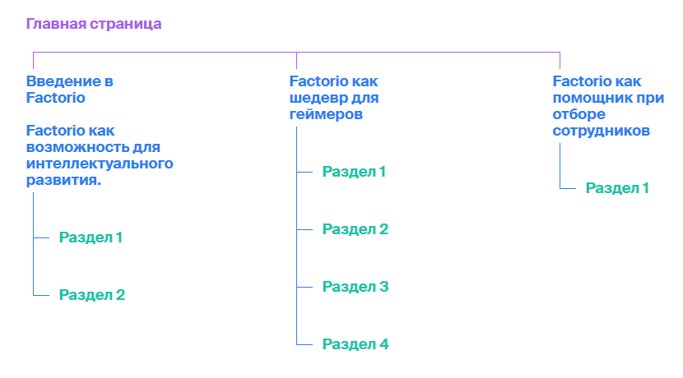
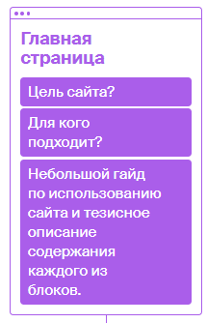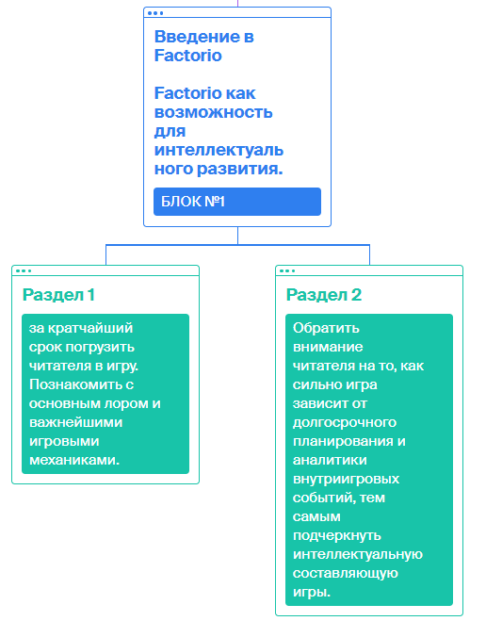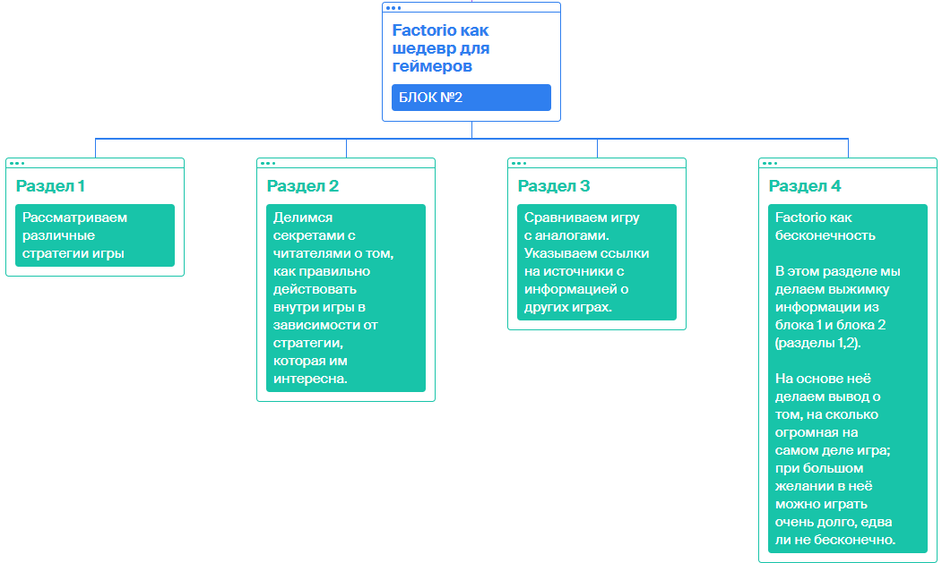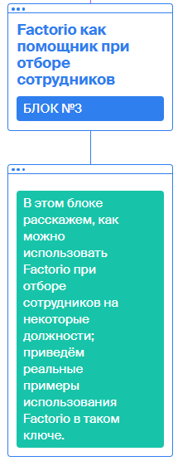

После создания архитектуры наша команда приступила к созданию первого прототипа, который можно было бы использовать для реализации запланированного.
Скриншоты прототипа сайта представлены ниже: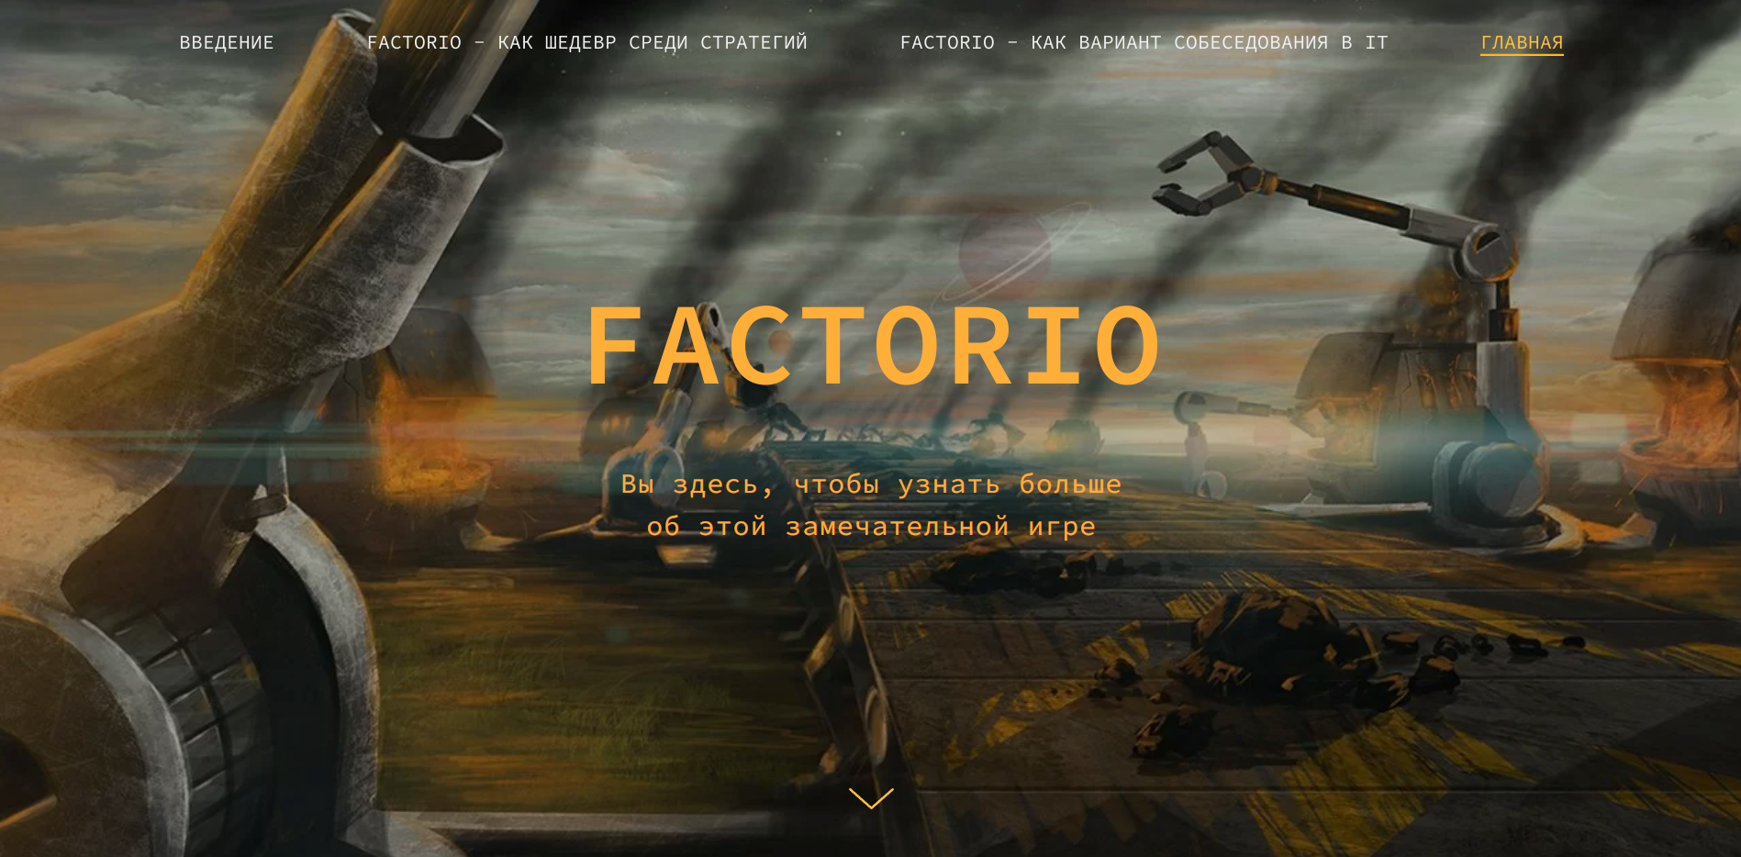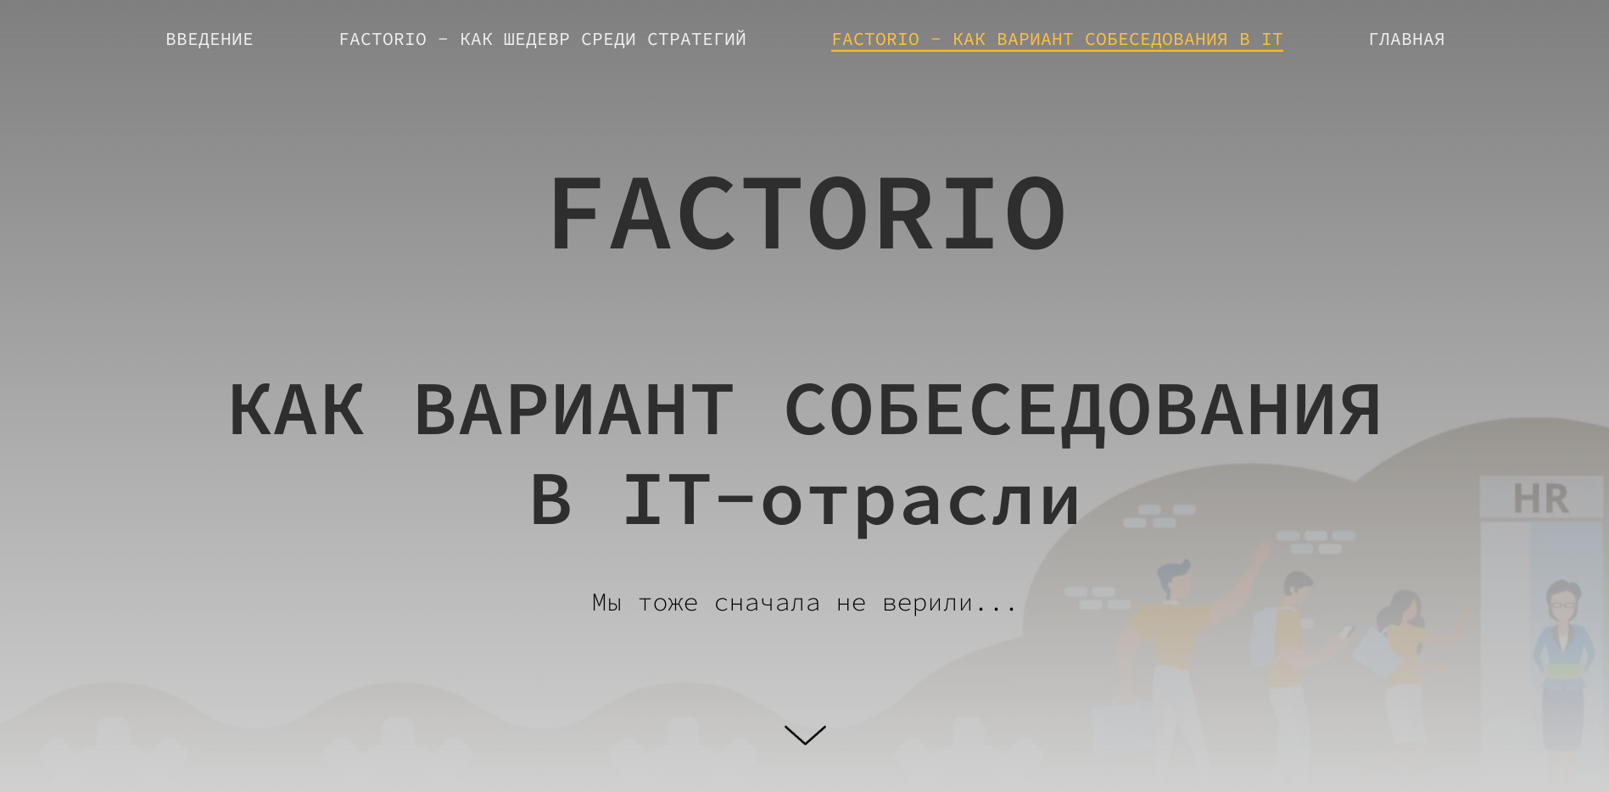

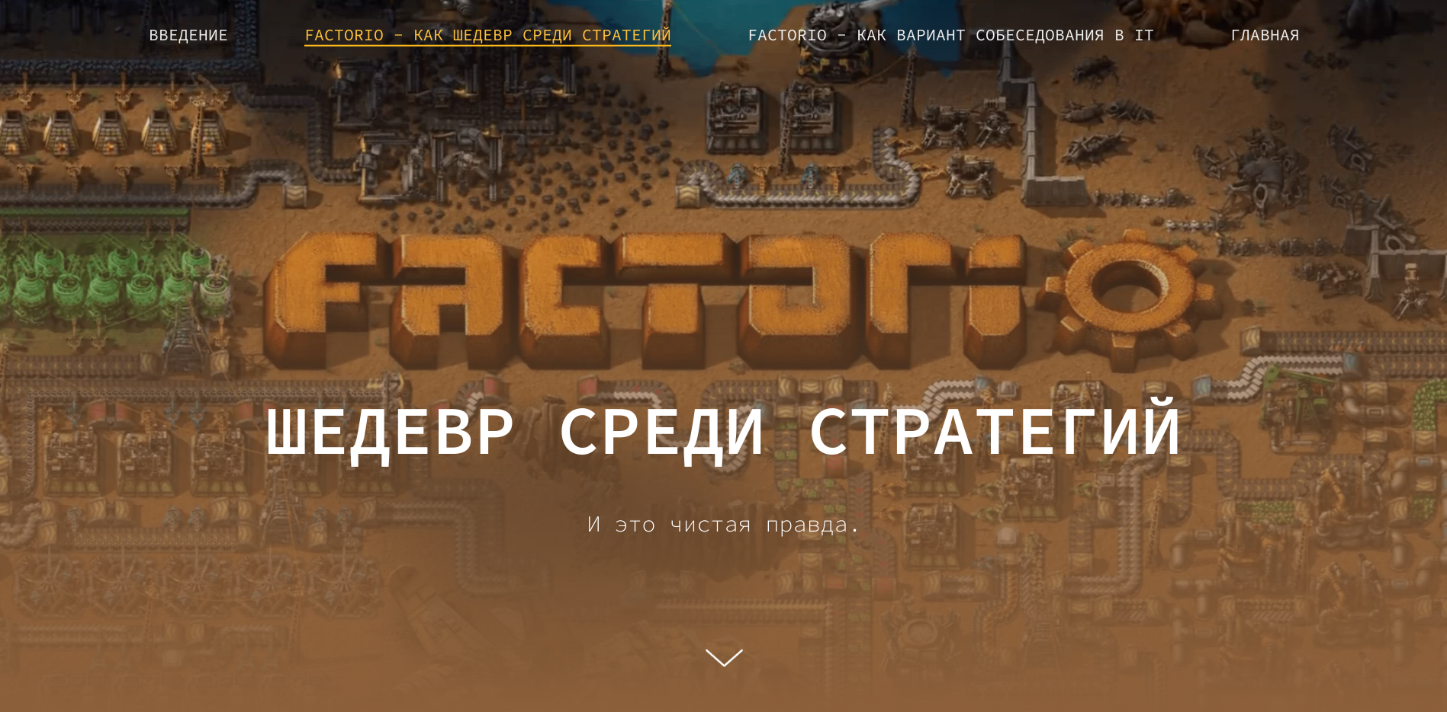

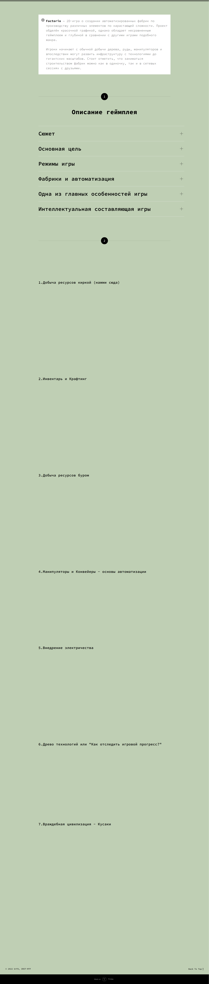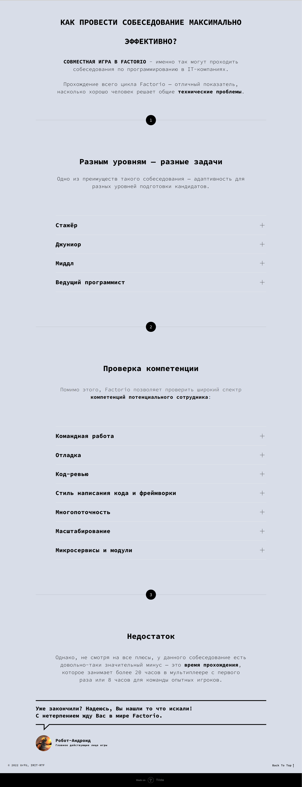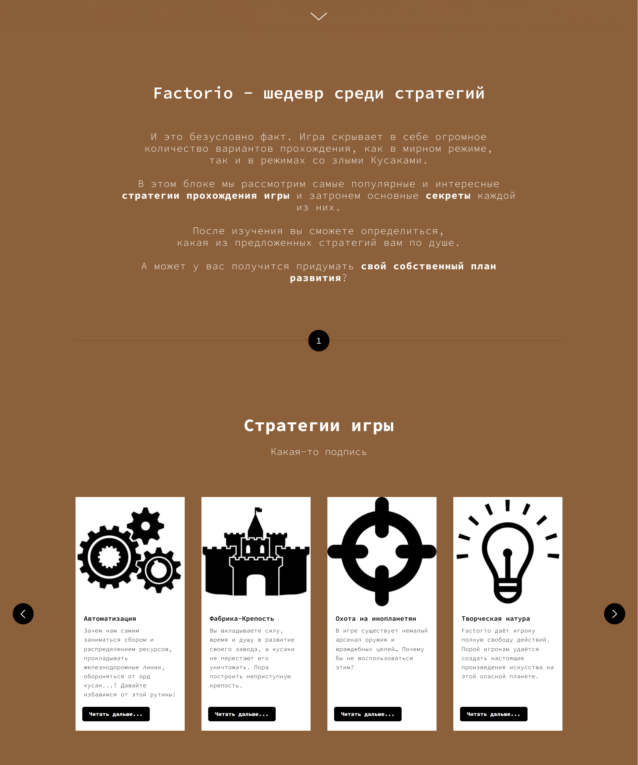

Разработка системы
В процессе разработки сайта был установлен следующий алгоритм работы:
- Ознакомление со стартовой страницей;
- Ознакомление с разделами сайта;
- Открытие интересующего раздела;
- Ознакомление с информацией в интересующем разделе;
- Возврат на главную страницу сайта.
Одной из особенностей системы является свобода выбора. К примеру, во 2-ом блоке, пользователь имеет возможность выбрать ту стратегию, которая его интересует, или ознакомиться со всеми посещая поочередно тематические вкладки.
Для визуализации примера, ниже предоставлен скриншот, сделанный на нашем сайте:
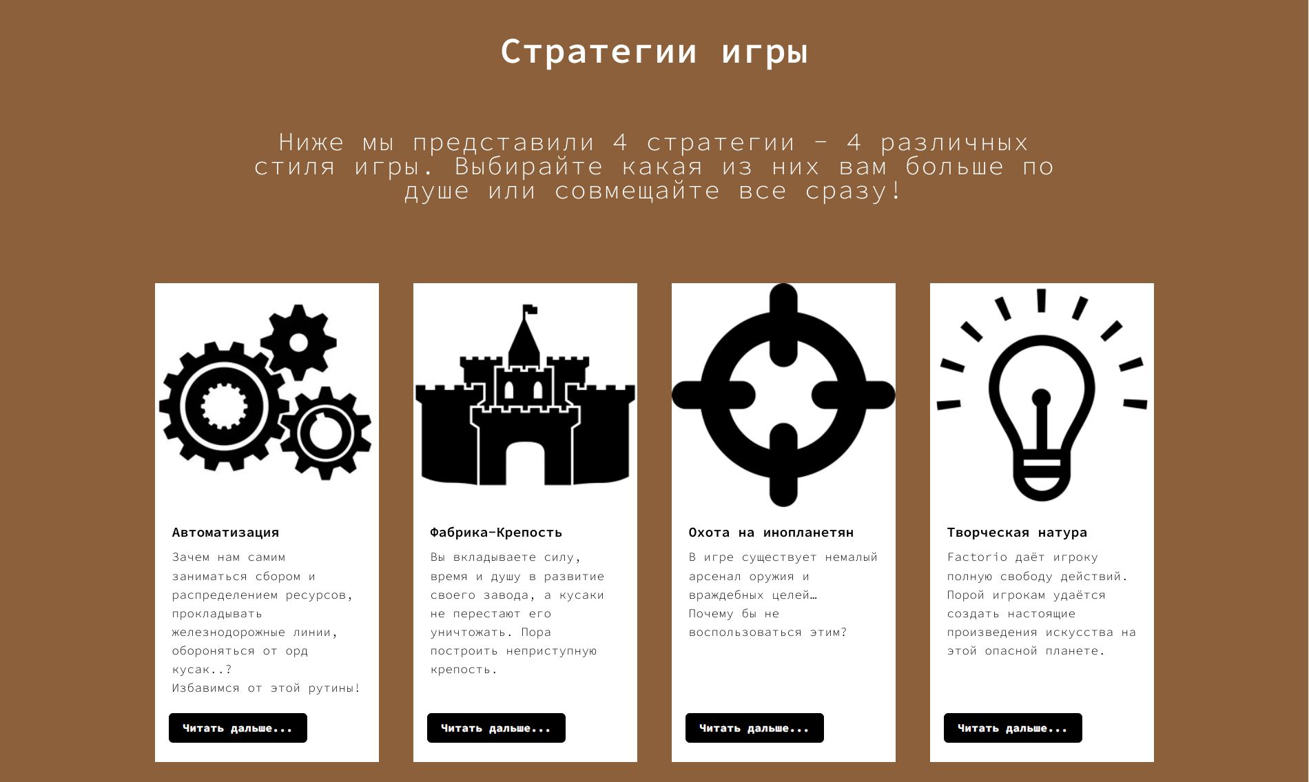

Заключение
Рассмотренные вопросы в рамках данной проектной работы, являются основными при пользовании сайтами в нынешних реалиях. Приведены определенные правила и принципы, которые позволят в дальнейшем правильно сопровождать, поддерживать, и грамотно разрабатывать новый функционал для нашего сайта.
Основные технические решения, которые были предложены в данной проектной работе, включают в себя следующие аспекты:
- Платформа для разработки – Tilda - блочный конструктор сайтов. Позволяет создавать сайты, интернет-магазины, посадочные страницы, блоги и email-рассылки.
- Облачная программа для управления проектами небольших групп, разработанная Fog Creek Software. Trello использует парадигму для управления проектами, известную как канбан, метод, который первоначально был популяризирован Toyota в 1980-х для управления цепочками поставок.
Кроме вышеупомянутых технических решений, позволяющих разработать и доработать функционал сайта, в проектной работе затрагиваются обязательные вопросы эффективной работоспособности новых компонентов. А именно вопросы качественных показателей и масштабируемости решений, вопросы тестирования.
В итоге представлен эффективный продукт, позволяющий потребителю:
- Получить необходимый объём информации.
- Сократить временные затраты на изучение.
- Ознакомиться с аспектами игры на наглядных примерах.
К недостаткам мы бы отнесли наличие для разработки сайта только одной платформы, однако, используя предложенный подход можно в короткие сроки адаптировать продукт под требования заказчика.
Целью данной работы являлось создание многостраничного сайта с правильно структурированной и главное качественной информацией. Данный продукт поможет интересующимся людям быстро познакомиться с основной информацией о Factorio и разобраться в сути игры.
Исходя из поставленной цели, в работе были определены следующие задачи:
- Выявить проблемы, возникающие при поиске информации по Factorio.
- Проанализировать существующие веб-сервисы посвященный Factorio.
- Разработать сайт, позволяющий быстро познакомиться с основной информацией о Factorio и разобраться в сути игры.

Таким образом, все цели и задачи, поставленные вначале написания данной проектной работы, были полностью выполнены и освещены.

список литературы
- Википедия – https://ru.wikipedia.org/wiki
- Статья о недостатках сайтов – https://brodude.ru/3-nedostatka-sajtov-iz-za-kotoryh-ty-mozhesh-poteryat-klientov/
- Статья об оценке сайтов – https://habr.com/ru/post/120989/
- Официальный сайт Factorio – https://www.factorio.com/

